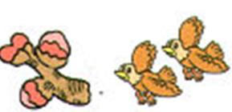
PROLJEĆE

JE ZAZENJELO. PROCVJETALI SU PRVI
SU SE VRATILE S JUGA. NA SU SVIJALE
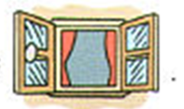
- VOLIM PROLJEĆE! VESELO JE REKLA LARA
OTVORIVŠI .
POGLEDA , ZVALO JU JE VAN.
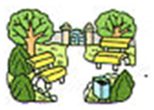
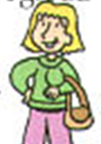
IDEM VAN!- REČE I POTRČI U

1. KOJE GODIŠNJE DOBA JE STIGLO? NACRTAJ.
PROLJEĆE LJETO JESEN ZIMA

2. ŠTO JE ZAZELENJELO? NAPIŠI.
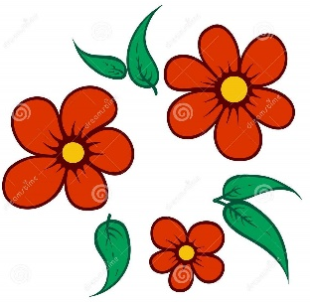

3. ŠTO JE PROCVJETALO? NACRTAJ.
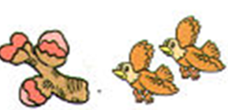

4. ŠTO SU RADILE PTICE? NAPIŠI.

5. ŠTO JE ZVALO LARU VAN? NACRTAJ.
6. GDJE JE POTRČALA LARA? NAPIŠI.

